Kamień Krajeński, 21.07.2023 r.
Pr.G.271…..2022

SZACOWANIE WARTOŚCI ZAMÓWIENIA
ustalenie szacunkowej wartości zamówienia publicznego
„Dostawa i montaż urządzeń placu zabaw”
w ramach zadania
„Budowa placu zabaw i wiaty rekreacyjnej z zagospodarowaniem terenu przyległego do działki nr 40 w miejscowości Obkas gmina Kamień Krajeński”

Gmina Kamień Krajeński (Zamawiający) zwraca się z prośbą o przedstawienie szacunkowej wartości realizacji zamówienia obejmującego następujący zakres:
Lp. | Zakres | Ilość (kpl.)
1 | Dostawa, wykonanie fundamentu i montaż – tablica z regulaminem | 1
2 | Dostawa, wykonanie fundamentu i montaż – stojak na rowery | 1
3 | Dostawa, wykonanie fundamentu i montaż – ławka | 2
4 | Dostawa, wykonanie fundamentu i montaż – śmietnik | 1
5 | Dostawa i montaż – piaskownica | 1
6 | Dostawa, wykonanie fundamentu i montaż - ślizg | 1
7 | Dostawa, wykonanie fundamentu i montaż - bujawka | 1
8 | Dostawa, wykonanie fundamentu i montaż - bujak | 1
9 | Dostawa, wykonanie fundamentu i montaż – stoliko/ławka | 1

Parametry urządzeń zostały opisane w załączniku do zgłoszenia budowlanego z dn. 01.02.2023 r. (skan).
Rozeznanie zostanie wykorzystane do przygotowania kosztorysu inwestorskiego dla powyższego zadania.
Prosimy o wykorzystanie TYLKO załączonego formularza do przedstawienia szacunkowego kosztu w oraz przesłanie odpowiedzi do 26.07.2023 r. do godz. 14⁰⁰ na adres mailowy promocja@um.kamienkr.pl.
Rozeznanie nie stanowi zaproszenia do składania ofert w rozumieniu Ustawy prawo zamówień publicznych.
Kontakt: Natalia Szczepańska, promocja@um.kamienkr.pl

FORMULARZ OFERTY SZACUNKOWEJ

„Dostawa i montaż urządzeń placu zabaw” w ramach zadania „Budowa placu zabaw i wiaty rekreacyjnej z zagospodarowaniem terenu przyległego do działki nr 40 w miejscowości Obkas gmina Kamień Krajeński”

Lp. | Zakres | Ilość (kpl.) | Cena jednostkowa netto | Wartość netto
1 | Dostawa, wykonanie fundamentu i montaż – tablica z regulaminem  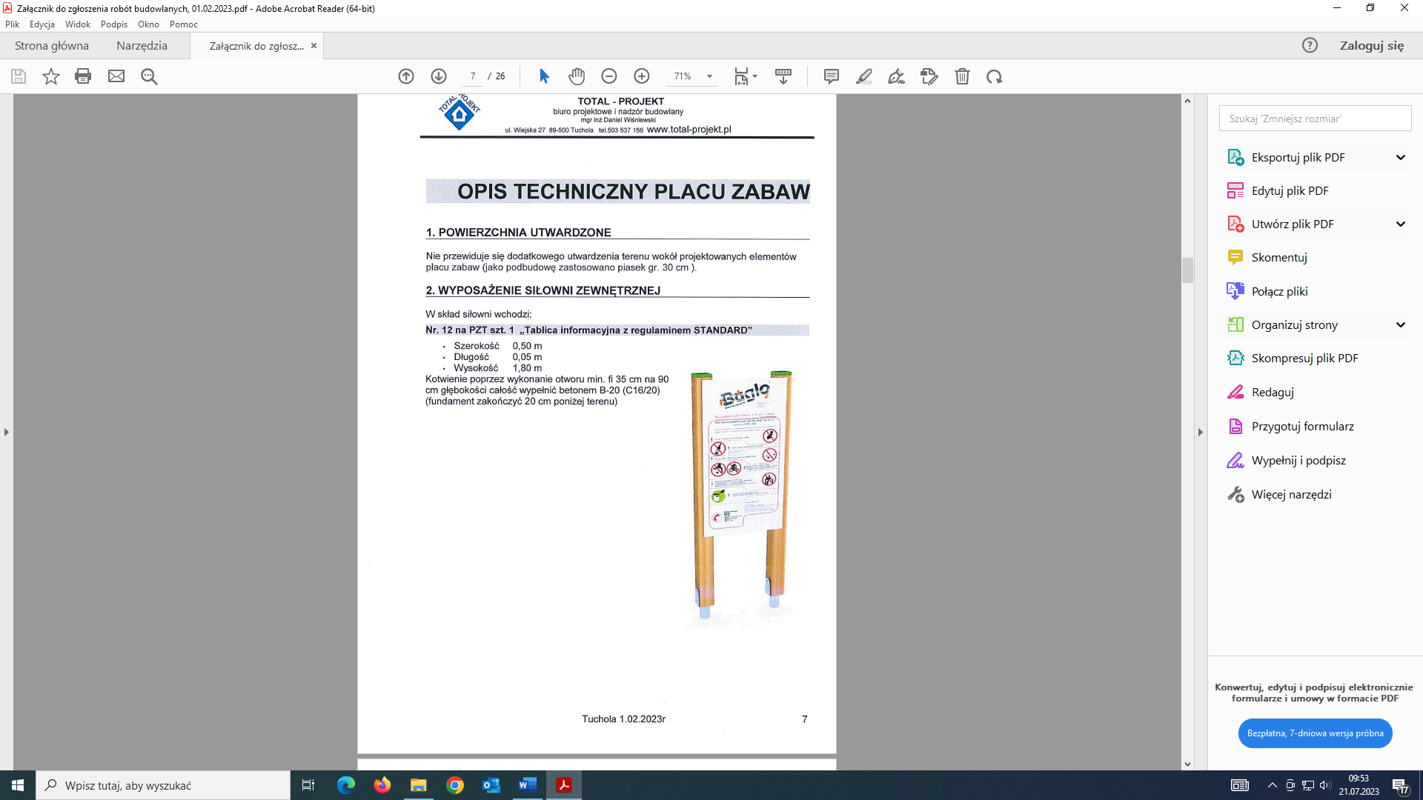 | 1
2 | Dostawa, wykonanie fundamentu i montaż – stojak na rowery  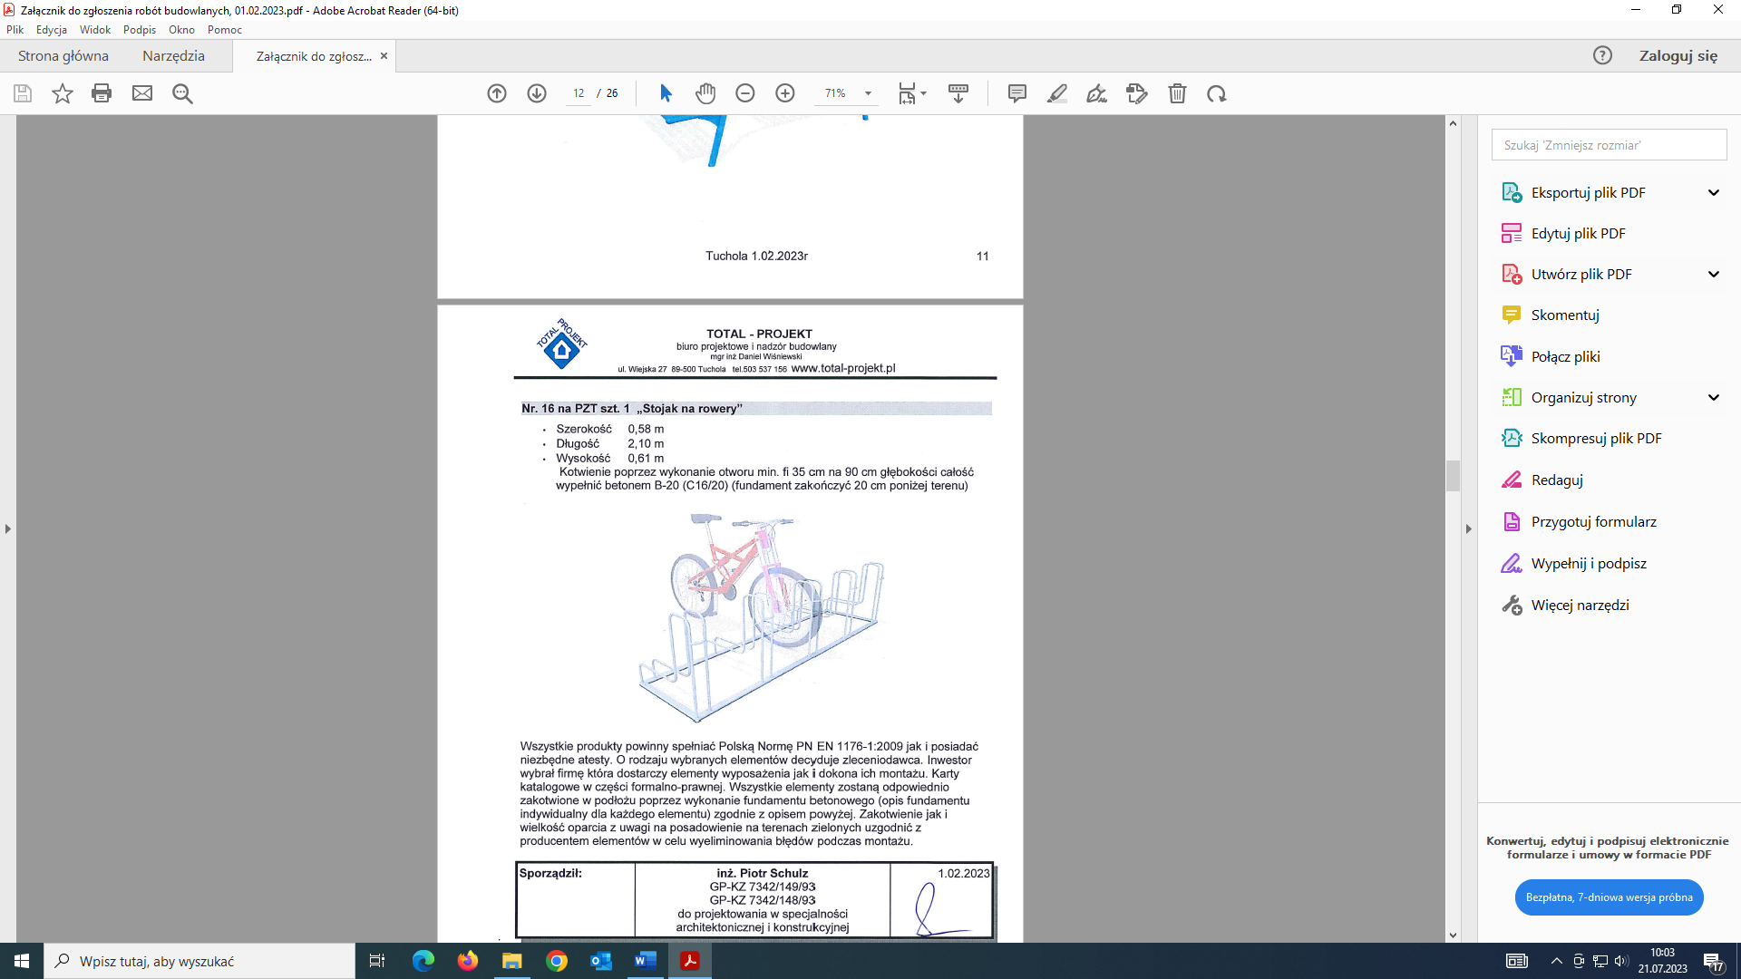 | 1
3 | Dostawa, wykonanie fundamentu i montaż – ławka  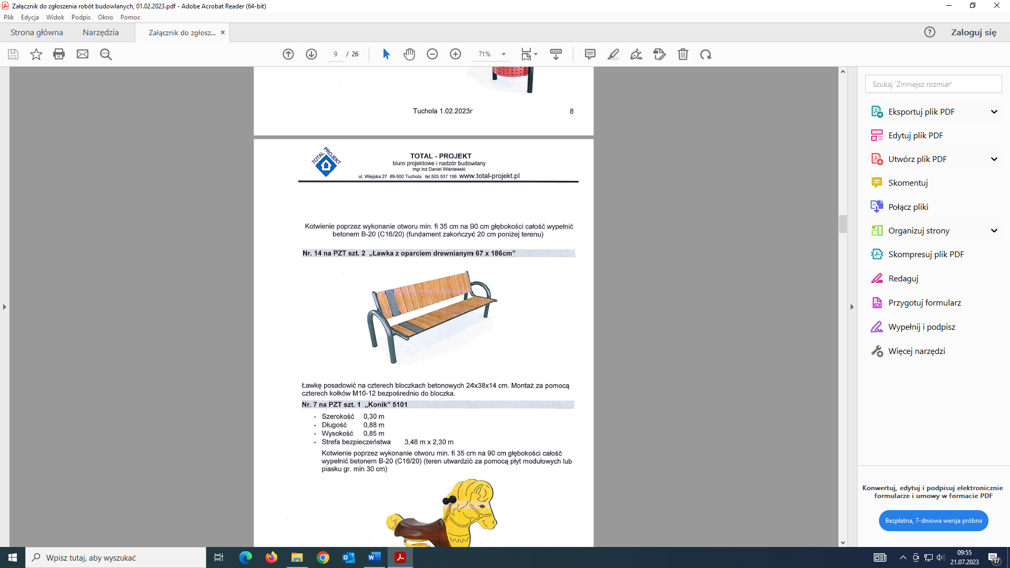 | 2
4 | Dostawa, wykonanie fundamentu i montaż – śmietnik  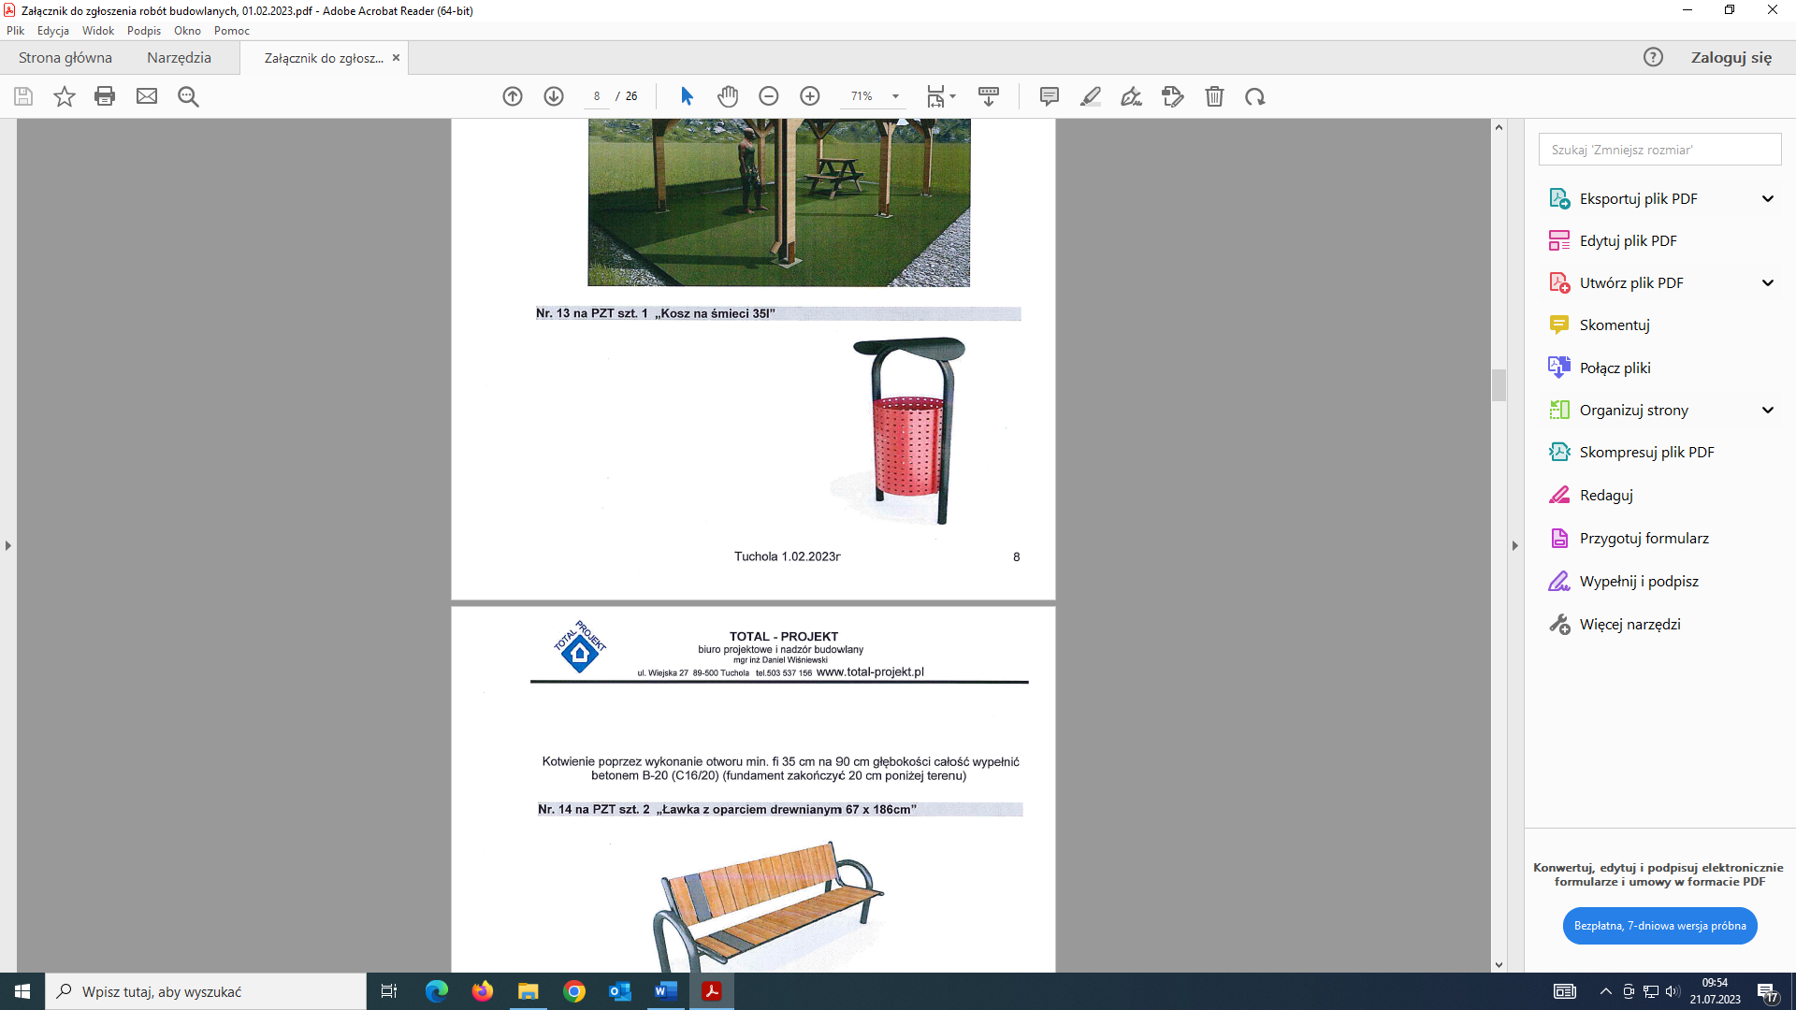 | 1
5 | Dostawa i montaż – piaskownica  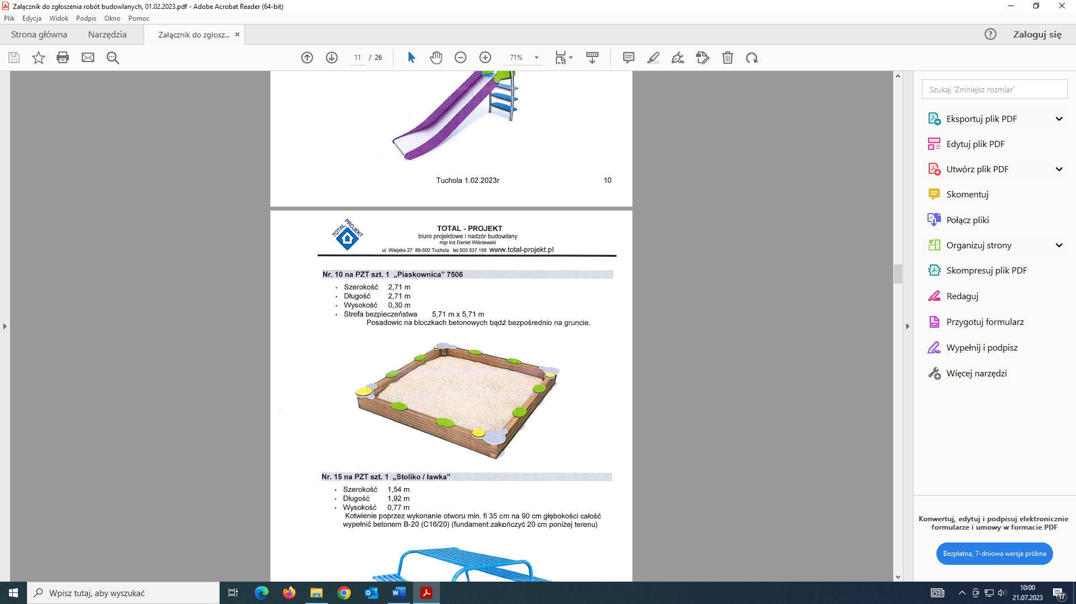 | 1
6 | Dostawa, wykonanie fundamentu i montaż – ślizg  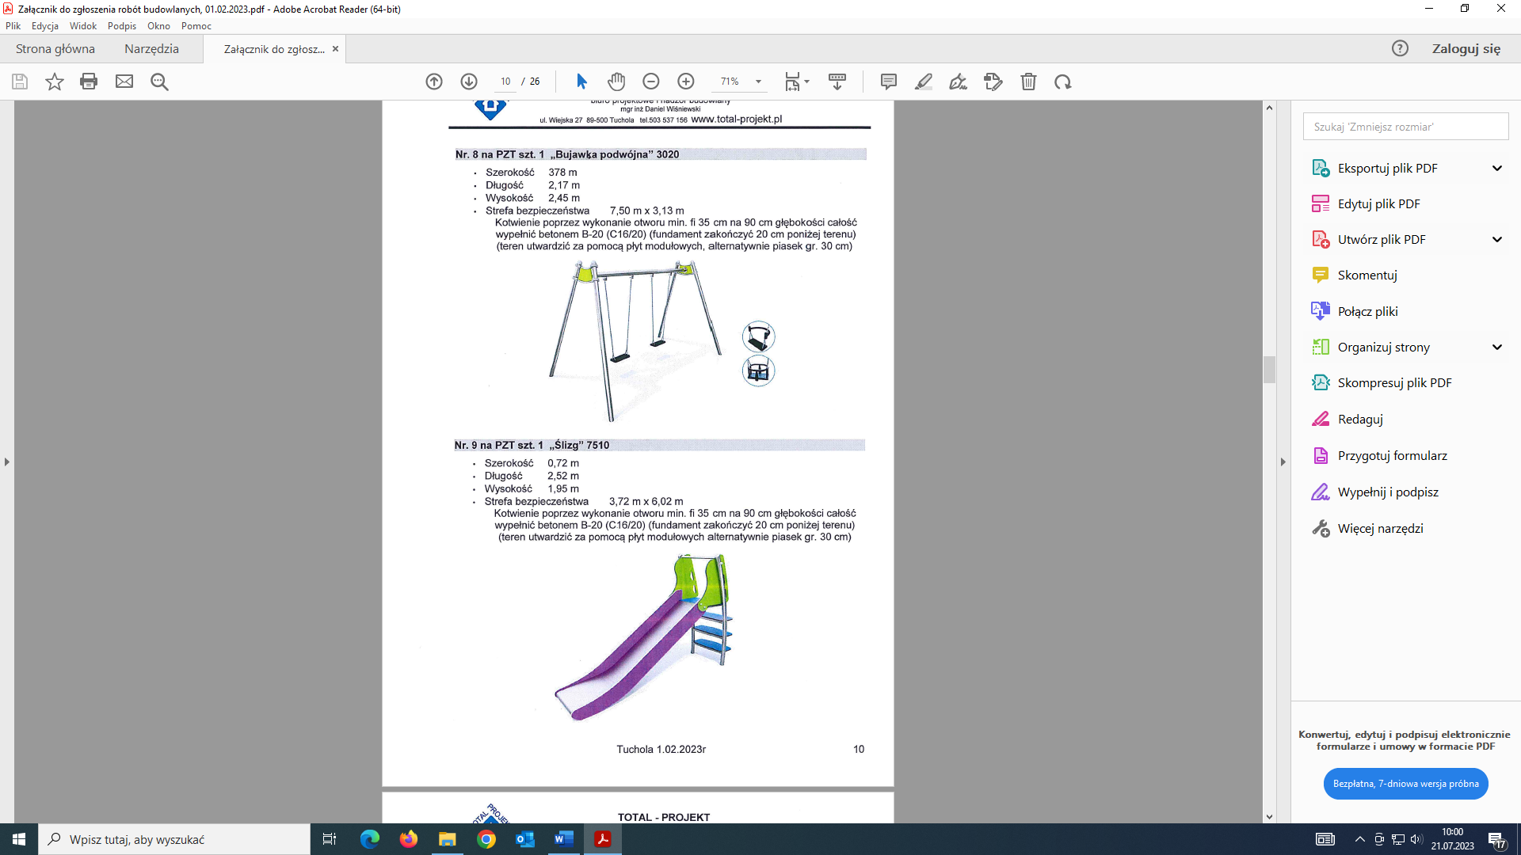 | 1
7 | Dostawa, wykonanie fundamentu i montaż – bujawka  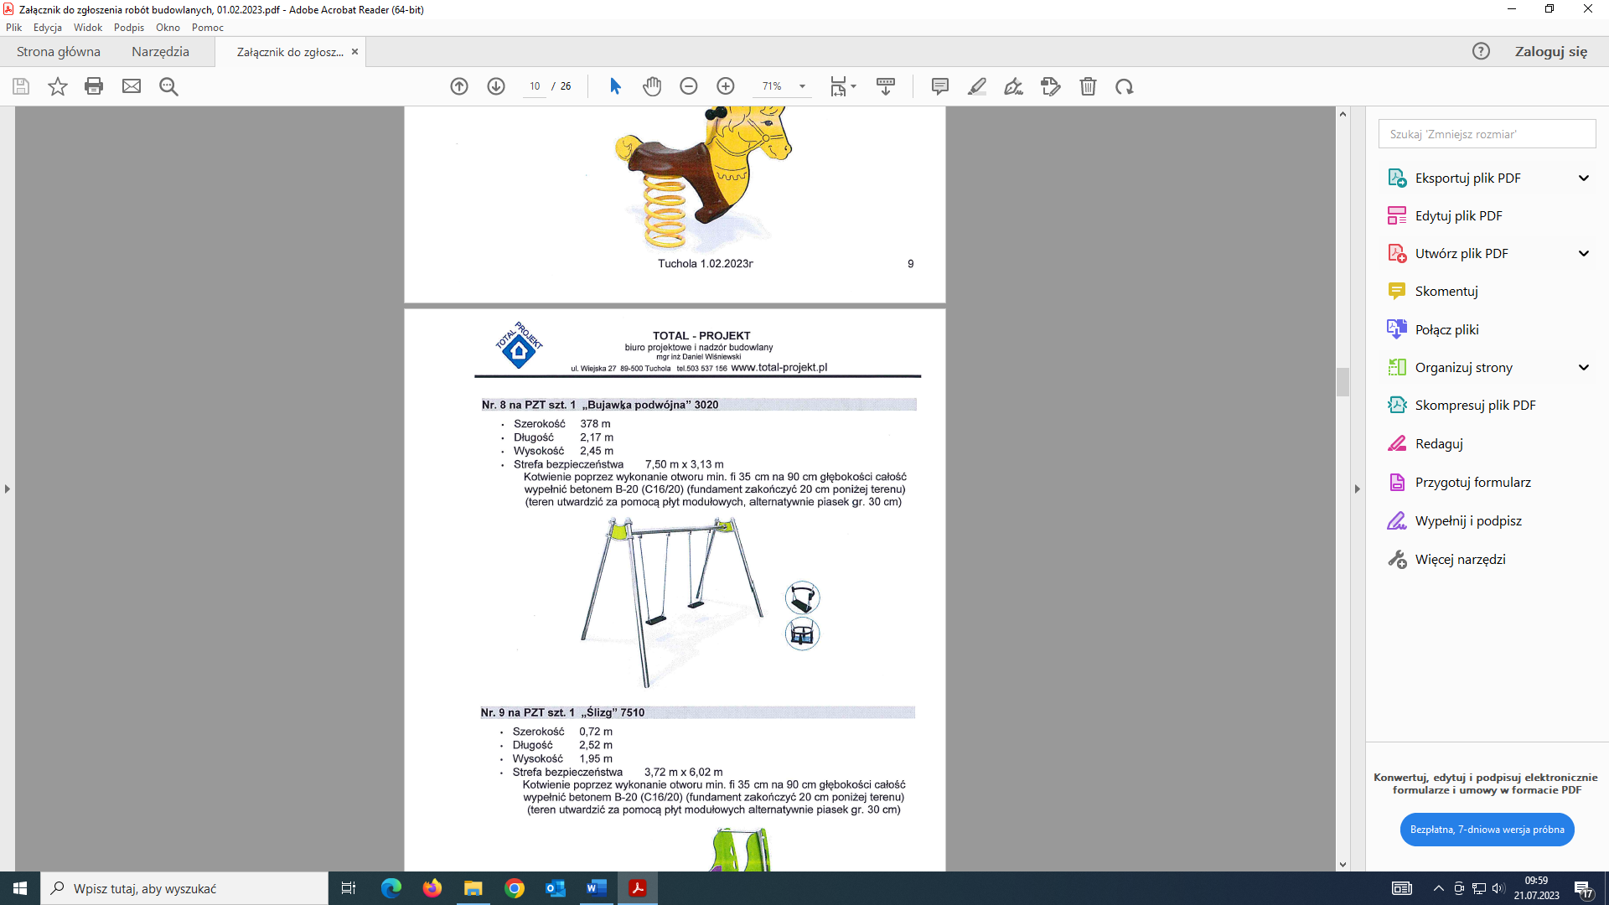 | 1
8 | Dostawa, wykonanie fundamentu i montaż – bujak  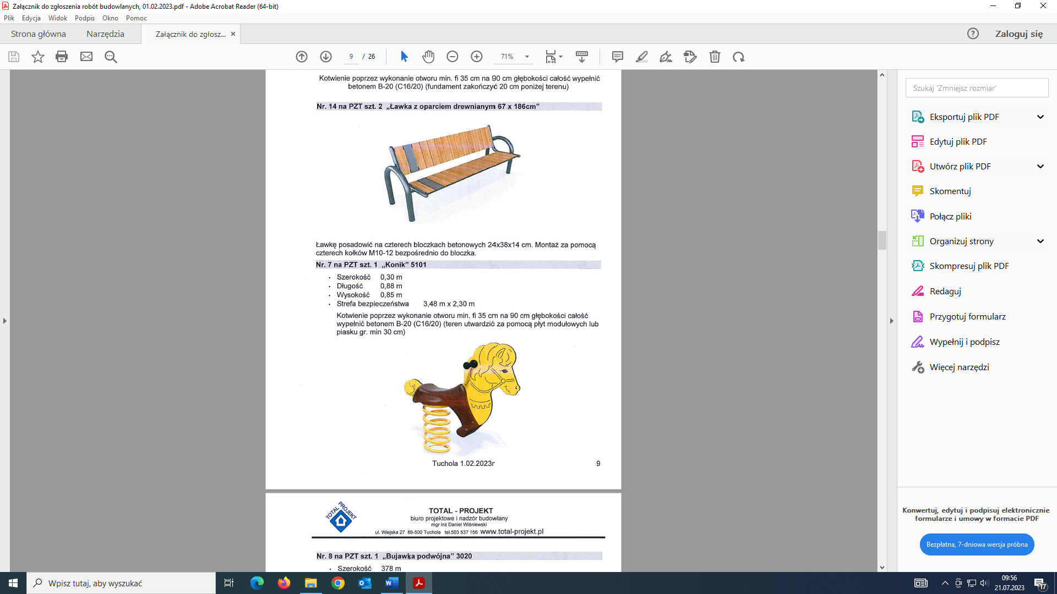 | 1
9 | Dostawa, wykonanie fundamentu i montaż – stoliko/ławka  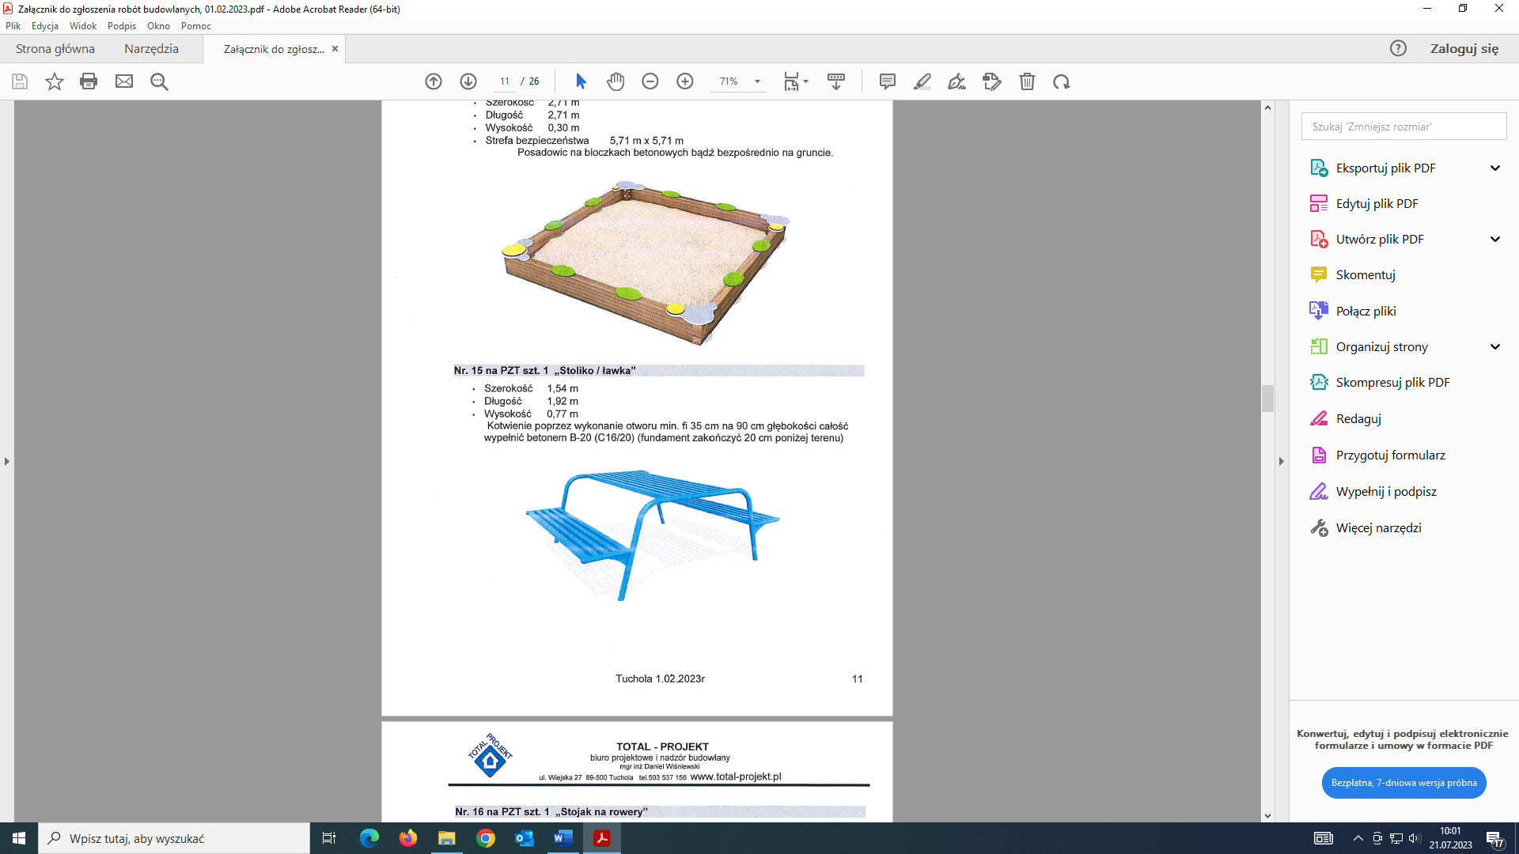 | 1

…………….…………………... dnia …………………. r. …………………………………………
(miejscowość), (podpis)

Klauzula informacyjna dot. przetwarzania danych osobowych
Zgodnie z art. 13 ust. 1 i ust. 2 Rozporządzenia Parlamentu Europejskiego i Rady (UE) 2016/679 z dnia 27 kwietnia 2016 r. w sprawie ochrony osób fizycznych w związku z przetwarzaniem danych osobowych i w sprawie swobodnego przepływu takich danych oraz uchylenia dyrektywy 95/46/WE (dalej zwanym RODO) informuję, iż:
- administratorem Pani/Pana danych osobowych jest Gmina Kamień Krajeński, Plac Odrodzenia 3, 89-430 Kamień Krajeński, tel.: 52 389 45 10;
- W sprawach z zakresu ochrony danych osobowych mogą Państwo kontaktować się z Inspektorem Ochrony Danych pod adresem e-mail: inspektor@cbi24.pl;
- Pani/Pana dane osobowe przetwarzane będą na podstawie art. 6 ust. 1 lit. c RODO w celu prowadzenia przedmiotowego postepowania o udzielenie zamówienia publicznego (oceny ofert i wyboru najkorzystniejszej oferty udzielenia zamówienia/zlecenia i/lub zawarcia umowy, realizacji i rozliczenia zamówienia, archiwizacji dokumentacji), a podstawą prawną ich przetwarzania jest obowiązek prawny stosowania sformalizowanych procedur udzielania zamówień publicznych spoczywający na Zamawiającym jako jednostce sektora finansów publicznych;
- Przetwarzane dane osobowe mogą być pozyskiwane od wykonawców, których dane dotyczą lub innych podmiotów na których zasoby powołują się wykonawcy; przetwarzane dane osobowe obejmują w szczególności imię i nazwisko, adres, NIP, REGON, oraz inne dane osobowe podane przez osobę składającą ofertę i inna korespondencję wpływającą do Zamawiającego w celu udziału w postępowaniu o udzielenie przedmiotowego zamówienia publicznego;
- odbiorcami Pani/Pana danych osobowych będą podmioty upoważnione na podstawie przepisów prawa lub wykonujące zadania realizowane w interesie publicznym, osoby lub podmioty, którym udostępniona zostanie dokumentacja postępowania w oparciu przepisów prawa w tym o ustawy o dostępie do informacji publicznej z dnia 6 września 2001 r. (Dz.U.2020 poz. 2176) ustawy z dnia 27 sierpnia 2009 r. o finansach publicznych (Dz. U. z 2019 r. poz. 869 ze zm.) oraz operator pocztowy/ kurier; inne podmioty z którymi Administrator zawarł umowy powierzenia danych(w tym świadczącym usługi prawnicze, audytowe, informatyczne niszczenia dokumentów),
- Pani/Pana dane osobowe będą przechowywane przez okres prowadzenia postępowania o udzielenie zamówienia publicznego oraz po jego zakończeniu zgodnej z przepisami dotyczącymi archiwizacji (5 lat zgodnie z instrukcją kancelaryjną oraz przez okres 10 lat w przypadku dofinansowania zamówienia ze środków UE) .
- Podanie przez Panią/Pana danych osobowych jest obowiązkowe a konsekwencją niepodania danych osobowych będzie niemożność udzielenie zamówienia/zlecenia i/lub zawarcia umowy.
- Pani/Pana dane osobowe nie będą wykorzystywane do zautomatyzowanego podejmowania decyzji ani profilowania, o którym mowa w art. 22 RODO.
- posiada Pani/Pan:
- na podstawie art. 15 RODO prawo dostępu do danych osobowych Pani/Pana dotyczących;
- na podstawie art. 16 RODO prawo do sprostowania Pani/Pana danych osobowych**;
- na podstawie art. 18 RODO prawo żądania od administratora ograniczenia przetwarzania danych osobowych z zastrzeżeniem przypadków, o których mowa w art. 18 ust. 2 RODO ***;
- prawo do wniesienia skargi do Prezesa Urzędu Ochrony Danych Osobowych, gdy uzna Pani/Pan, że przetwarzanie danych osobowych Pani/Pana dotyczących narusza przepisy RODO;
nie przysługuje Pani/Panu:
- w związku z art. 17 ust. 3 lit. b, d lub e RODO prawo do usunięcia danych osobowych;
- prawo do przenoszenia danych osobowych, o którym mowa w art. 20 RODO;
- na podstawie art. 21 RODO prawo sprzeciwu, wobec przetwarzania danych osobowych, gdyż podstawą prawną przetwarzania Pani/Pana danych osobowych jest art. 6 ust. 1 lit. c RODO.

…………….…………………... dnia …………………. r. …………………………………………
(miejscowość), (podpis)

